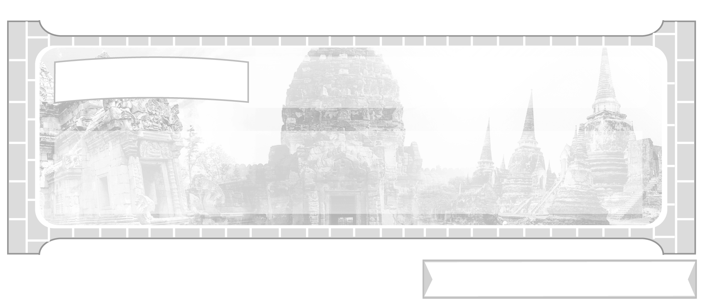

หน่วยการเรียนรู้ที่ 1 การศึกษาเรื่องราวทางประวัติศาสตร์

แผนการจัดการเรียนรู้ที่ 4 ตัวอย่างการศึกษาเรื่องราวในท้องถิ่น
โดยใช้วิธีการทางประวัติศาสตร์

ชั้นประถมศึกษาปีที่ 6 เวลา 1 ชั่วโมง

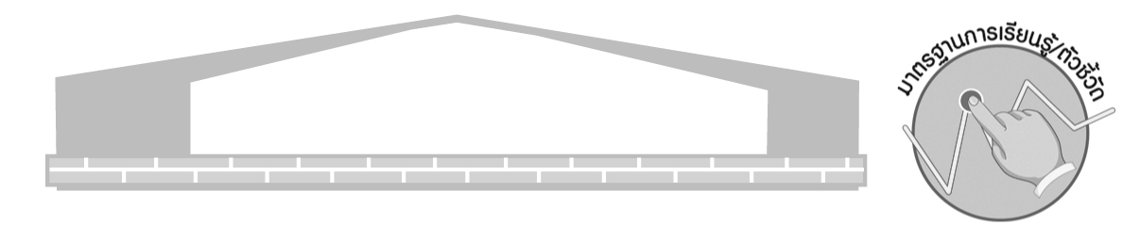
มาตรฐานการเรียนรู้/ตัวชี้วัด

มาตรฐานการเรียนรู้
ส 4.1 เข้าใจความหมายความสำคัญของเวลาและยุคสมัยทางประวัติศาสตร์ สามารถใช้วิธีการทางประวัติศาสตร์มาวิเคราะห์เหตุการณ์ต่าง ๆ อย่างเป็นระบบ
ตัวชี้วัด
ส 4.1 ป.6/1 อธิบายความสำคัญของวิธีการทางประวัติศาสตร์ในการศึกษาเรื่องราวทางประวัติศาสตร์อย่างง่าย ๆ

จุดประสงค์การเรียนรู้สู่ตัวชี้วัด

1. อธิบายการนำวิธีการทางประวัติศาสตร์มาใช้ศึกษาเรื่องราวในท้องถิ่น (K)
2. จำแนกหรือลำดับขั้นตอนวิธีการศึกษาประวัติศาสตร์ในท้องถิ่น (P)
3. มีความสนใจศึกษาเรียนรู้ประวัติศาสตร์เรื่องราวในท้องถิ่นของตนเอง (A)
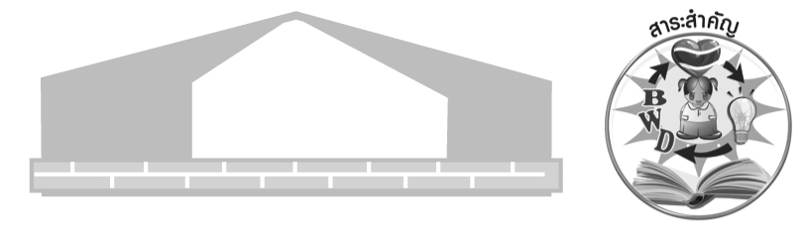
สาระสำคัญ


วิธีการทางประวัติศาสตร์สามารถทำให้ทราบเรื่องราวในท้องถิ่นได้โดยตรงตาม
ความเป็นจริง

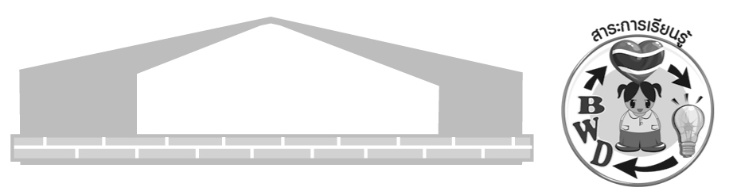
สาระการเรียนรู้

ตัวอย่างการศึกษาเรื่องราวในท้องถิ่นโดยวิธีการทางประวัติศาสตร์เกี่ยวกับสะพานข้ามแม่น้ำแคว
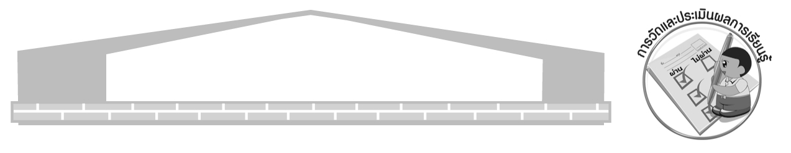

คุณลักษณะอันพึงประสงค์

ใฝ่เรียนรู้
ตัวชี้วัดที่ 4.1 ตั้งใจ เพียรพยายามในการเรียนและเข้าร่วมกิจกรรมการเรียนรู้

สมรรถนะสำคัญของผู้เรียน

ความสามารถในการคิด
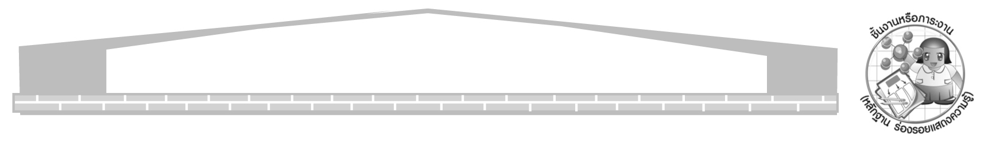
ชิ้นงานหรือภาระงาน (หลักฐาน ร่องรอยแสดงความรู้)

1. แผนภาพ หลักฐานทางประวัติศาสตร์ที่ใช้ศึกษาสะพานข้ามแม่น้ำแคว
2. โครงสร้างแผนภาพ การจัดลำดับข้อมูล การสร้างสะพานข้ามแม่น้ำแคว
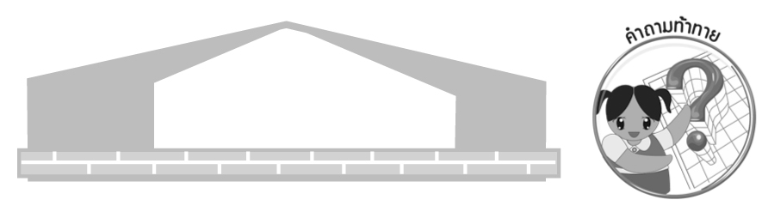
คำถามท้าทาย

นักเรียนคิดว่าสงครามได้ทิ้งร่องรอยอดีตอะไรบ้างให้เราได้ศึกษาเพื่อเป็นข้อเตือนใจ
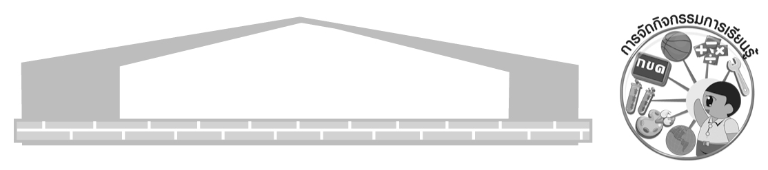
การจัดกิจกรรมการเรียนรู้

- ครูนำภาพสะพานข้ามแม่น้ำแควมาให้นักเรียนศึกษาเพื่อใช้เหตุการณ์ที่เกิดเป็นตัวอย่าง
ในการศึกษาเรื่องราวในท้องถิ่นโดยใช้วิธีการทางประวัติศาสตร์ โดยครูถามคำถามนักเรียน ดังนี้
การกำหนดหัวข้อเพื่อศึกษาเรื่องราวในท้องถิ่นเกี่ยวกับสะพานข้ามแม่น้ำแคว นักเรียน
จะตั้งหัวข้อว่าอย่างไร (สะพานข้ามแม่น้ำแควสร้างขึ้นเมื่อใด เพราะเหตุใด)
2. ครูให้นักเรียนร่วมกันระบุ การรวบรวมข้อมูลและหลักฐานที่ต้องใช้ในการศึกษาประวัติศาสตร์ความเป็นมาของสะพานข้ามแม่น้ำแควว่ามีอะไรบ้าง โดยครูและนักเรียนร่วมกันสรุปและบันทึกเป็นแผนภาพบนกระดาน ดังตัวอย่าง

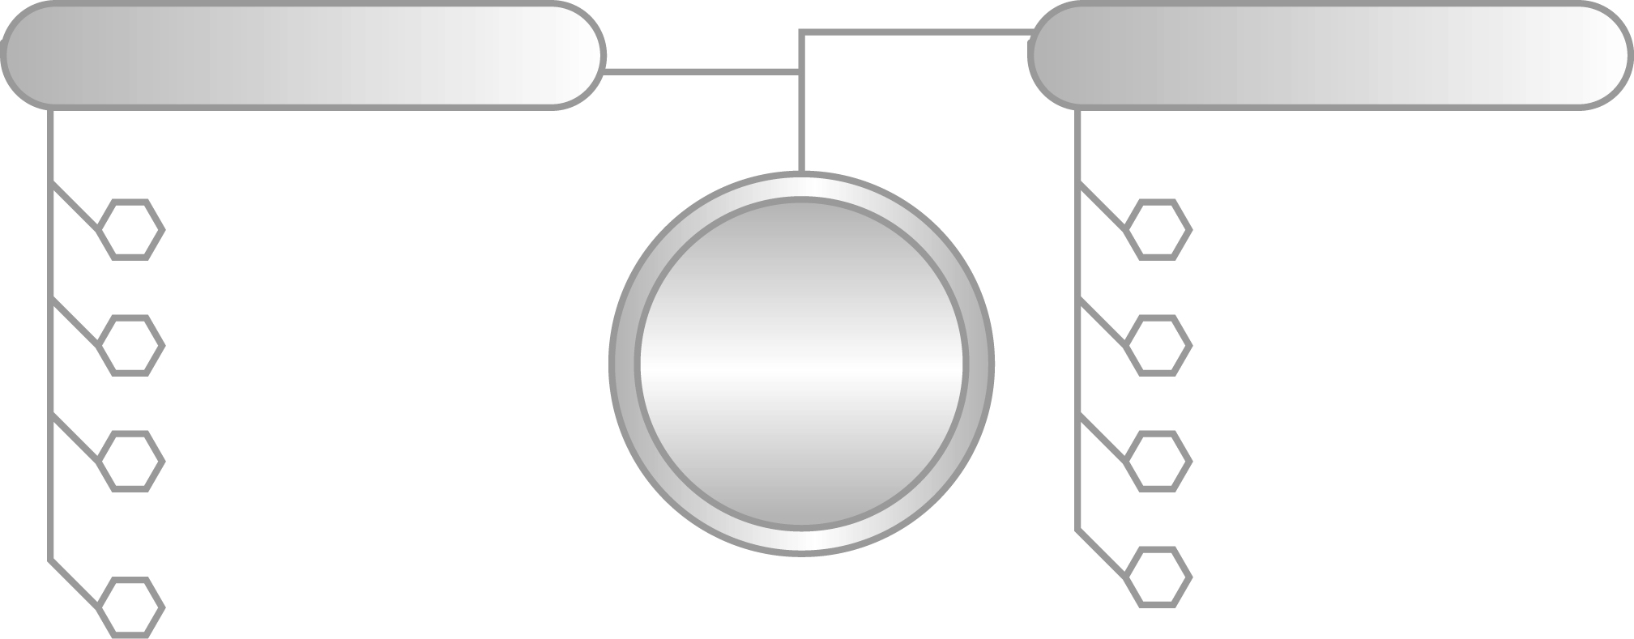
หลักฐานที่เป็นลายลักษณ์อักษร
หลักฐานที่ไม่เป็นลายลักษณ์อักษร
จดหมายเหตุ
บันทึกของทหารญี่ปุ่น
หนังสือประวัติศาสตร์
เกี่ยวกับแม่น้ำแคว
หนังสือเรื่อง ทางรถไฟสายไทย-พม่า
โดยโยชิกาวา ฉบับแปลเป็นไทย
แผนที่จังหวัดกาญจนบุรี
สะพานข้ามแม่น้ำแคว
ภาพถ่าย
สุสานเชลยสงคราม
ภาพยนตร์ที่เกี่ยวกับแม่น้ำแคว
หลักฐาน
ทางประวัติศาสตร์
ที่ใช้ศึกษาสะพาน
ข้ามแม่น้ำแคว

3. ให้นักเรียนร่วมกันศึกษา การตรวจสอบข้อมูลและหลักฐาน โดยใช้สะพานข้ามแม่น้ำแควเป็นตัวอย่างการศึกษา โดยครูเขียนโครงสร้างแผนภาพอธิบายบนกระดาน ดังตัวอย่าง
การตรวจสอบข้อมูลและหลักฐาน
โดยใช้สะพานข้ามแม่น้ำแควเป็นตัวอย่าง
หลักฐาน

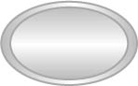
หลักฐานอะไร สะพานข้ามแม่น้ำแคว
ใครเป็นผู้สร้าง กองกำลังทหารญี่ปุ่น
ที่ไหน สร้างที่ตำบลทุ่งมะขาม อำเภอเมือง
จังหวัดกาญจนบุรี
ทำการศึกษา
หลักฐาน

เมื่อใด เมื่อ พ.ศ. 2485
อย่างไร โดยเชลยศึกชาวตะวันตกและเอเชีย
เพราะเหตุใด เพื่อบรรทุกกำลังพลและสิ่งของต่าง ๆ
จากประเทศไทยไปยังประเทศพม่า

ให้นักเรียนศึกษาแผนภาพ แล้วครูอธิบายสรุปเป็นความรู้เพิ่มเติม
4. ครูให้นักเรียนร่วมกันตีความ และจัดลำดับข้อมูลเกี่ยวกับหลักฐาน และข้อมูลสะพานข้ามแม่น้ำแคว โดยครูนำข้อความ 2 ข้อความมาติดบนกระดาน แล้วให้นักเรียนอ่านพร้อมกันและช่วยกันทายว่า ข้อความใดเป็นความจริง และข้อความใดเป็นข้อเท็จจริง
1
2

กองทัพญี่ปุ่นเป็นผู้สร้างสะพานข้ามแม่น้ำแคว ที่ตำบลท่ามะขาม อำเภอเมือง จังหวัดกาญจนบุรี เมื่อ พ.ศ. 2485 ด้วยแรงงานเชลยศึก เพื่อเดินทางจากประเทศไทยไปประเทศพม่า
ไทยกับญี่ปุ่นร่วมเป็นพันธมิตรในสงครามโลกครั้งที่สอง ไทยจึงทำความตกลงกับญี่ปุ่นให้มี การสร้างทางรถไฟเชื่อมต่อระหว่างประเทศไทยกับประเทศพม่า

จากนั้นให้ครูเฉลยว่า “ข้อความที่ 1 เป็นความจริง ข้อความที่ 2 เป็นข้อเท็จจริง” แล้วให้นักเรียนร่วมกันจัดลำดับข้อมูลเพื่อนำเสนอเป็นโครงสร้างแผนภาพ ดังตัวอย่าง
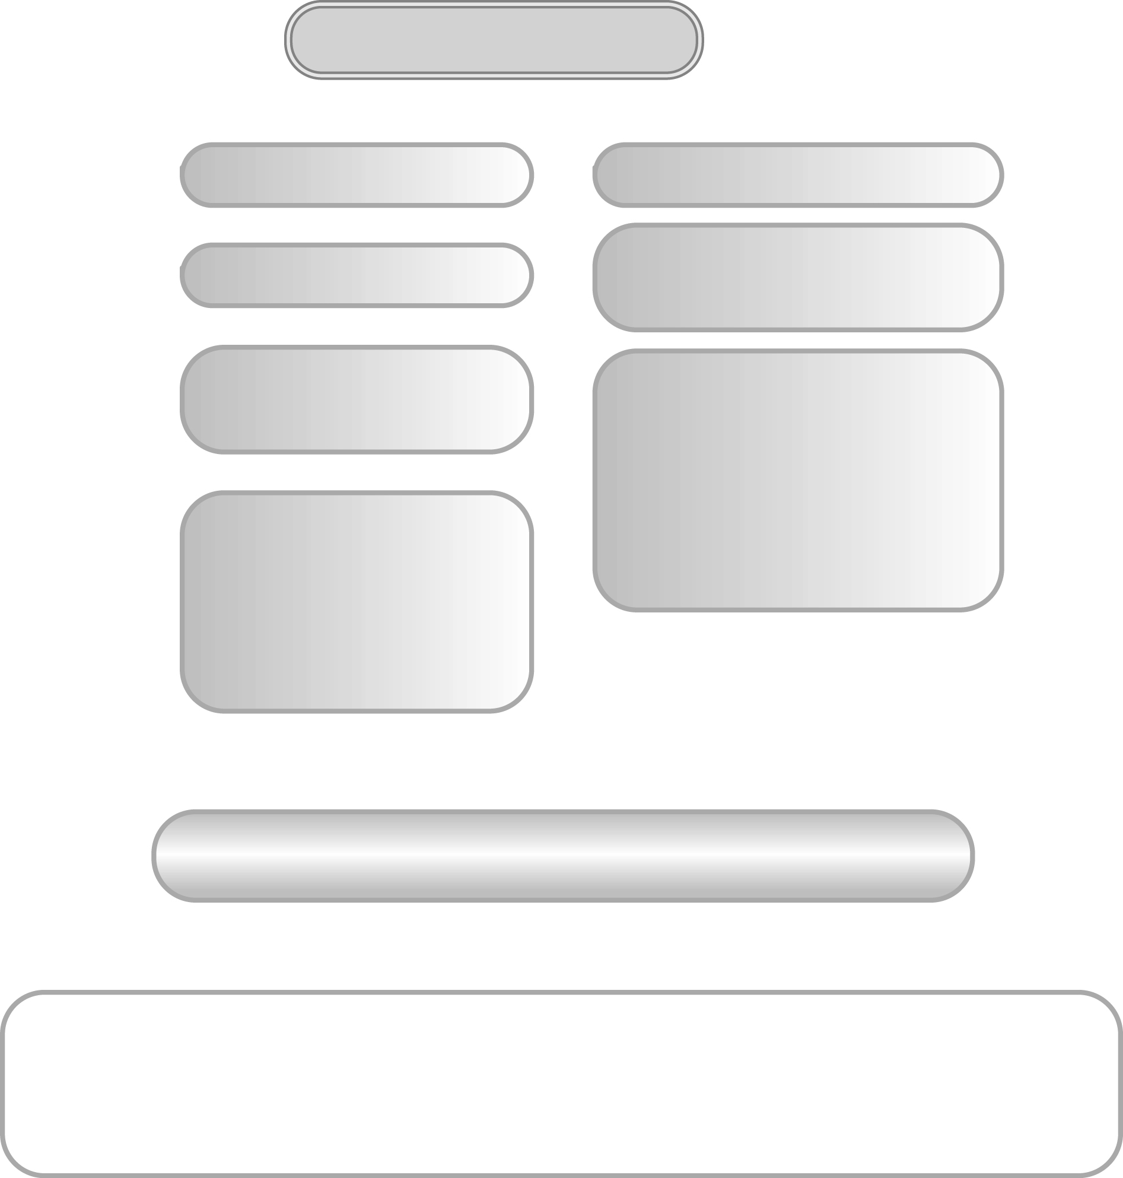
การจัดลำดับข้อมูล
เหตุการณ์
บุคคลที่มีส่วนเกี่ยวข้อง
ปัจจัยที่ก่อให้เกิดเหตุการณ์
ผลที่เกิดขึ้น
1. รถไฟสามารถแล่นข้าม
แม่น้ำแควไปได้
2. เชลยศึกได้รับความลำบาก

การสร้างสะพานข้ามแม่น้ำแคว
ชาวไทย ชาวญี่ปุ่น และเชลยศึกชาติต่าง ๆ
1. การสู้รบระหว่างญี่ปุ่นกับ
ฝ่ายพันธมิตรในสงครามโลก
ครั้งที่ 2
2. ญี่ปุ่นต้องการเดินทัพจาก
ประเทศไทยไปประเทศพม่า

ข้อสรุปที่ได้เพื่อเป็นข้อมูลนำเสนอ (การนำเสนอข้อมูล)
สะพานข้ามแม่น้ำแควสร้างขึ้นเมื่อ พ.ศ. 2485 ในช่วงสงครามโลกครั้งที่ 2 โดยกองทัพญี่ปุ่นได้เกณฑ์เชลยศึกมาสร้างสะพานข้ามแม่น้ำแคว เพื่อเป็นเส้นทางลำเลียงกองกำลังทหารและอาวุธเข้าประเทศพม่า

5. ให้นักเรียนร่วมกันสรุปความรู้ ดังนี้
วิธีการทางประวัติศาสตร์สามารถนำมาใช้ศึกษาเรื่องราวทางประวัติศาสตร์ ทำให้ทราบเรื่องราวความเป็นมาของท้องถิ่นได้
6. ให้นักเรียนร่วมกันแสดงความคิดเห็น โดยครูใช้คำถามท้าทาย ดังนี้
นักเรียนคิดว่าสงครามได้ทิ้งร่องรอยอดีตอะไรบ้างให้เราได้ศึกษาเพื่อเป็นข้อเตือนใจ
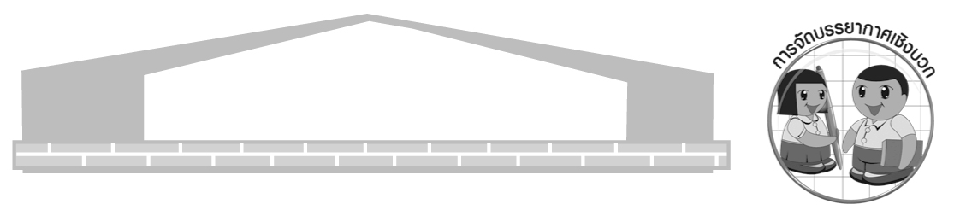
การจัดบรรยากาศเชิงบวก

การนำตัวอย่างเหตุการณ์ทางประวัติศาสตร์มาให้นักเรียนเป็นแนวทางเพื่อศึกษาประวัติศาสตร์ความเป็นมาของท้องถิ่น


สื่อการเรียนรู้

1. ภาพสะพานข้ามแม่น้ำแคว
2. โครงสร้างแผนภาพ การตรวจสอบข้อมูลและหลักฐาน
3. ตัวอย่าง ข้อความที่เป็นความจริง และข้อเท็จจริง

การวัดและประเมินผลการเรียนรู้

1. วิธีการวัดและประเมินผล
สังเกตพฤติกรรมของนักเรียนในการเข้าร่วมกิจกรรม
2. เครื่องมือ
แบบสังเกตพฤติกรรมการเข้าร่วมกิจกรรม
3. เกณฑ์การประเมิน
การประเมินพฤติกรรมการเข้าร่วมกิจกรรม
ผ่านตั้งแต่ 2 รายการ ถือว่า ผ่าน
ผ่าน 1 รายการ ถือว่า ไม่ผ่าน

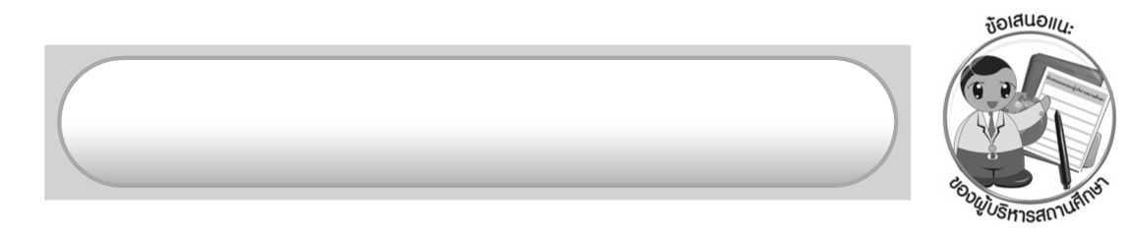
ข้อเสนอแนะของผู้บริหารสถานศึกษา

______________________________________________________________________________
______________________________________________________________________________
______________________________________________________________________________
______________________________________________________________________________
______________________________________________________________________________
______________________________________________________________________________
______________________________________________________________________________
______________________________________________________________________________
______________________________________________________________________________
______________________________________________________________________________
______________________________________________________________________________
______________________________________________________________________________
______________________________________________________________________________
______________________________________________________________________________
______________________________________________________________________________
______________________________________________________________________________
______________________________________________________________________________
______________________________________________________________________________
______________________________________________________________________________
______________________________________________________________________________
______________________________________________________________________________
______________________________________________________________________________
______________________________________________________________________________
______________________________________________________________________________

ลงชื่อ_________________________ (ผู้บริหารสถานศึกษา)
(_________________________)
________/________/_______
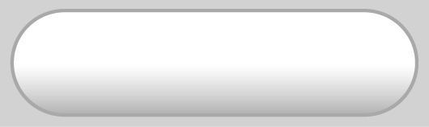
บันทึกหลังการสอน

ผลการจัดการเรียนการสอน

______________________________________________________________________________
______________________________________________________________________________
______________________________________________________________________________
______________________________________________________________________________
______________________________________________________________________________
______________________________________________________________________________

ปัญหา/อุปสรรค

______________________________________________________________________________
______________________________________________________________________________
______________________________________________________________________________
______________________________________________________________________________
______________________________________________________________________________
______________________________________________________________________________

แนวทางแก้ไข

______________________________________________________________________________
______________________________________________________________________________
______________________________________________________________________________
______________________________________________________________________________
______________________________________________________________________________
______________________________________________________________________________

ลงชื่อ_____________________________ (ผู้บันทึก)
(____________________________)
________/________/__________

